Воинское захоронение
в
д. Бобрик

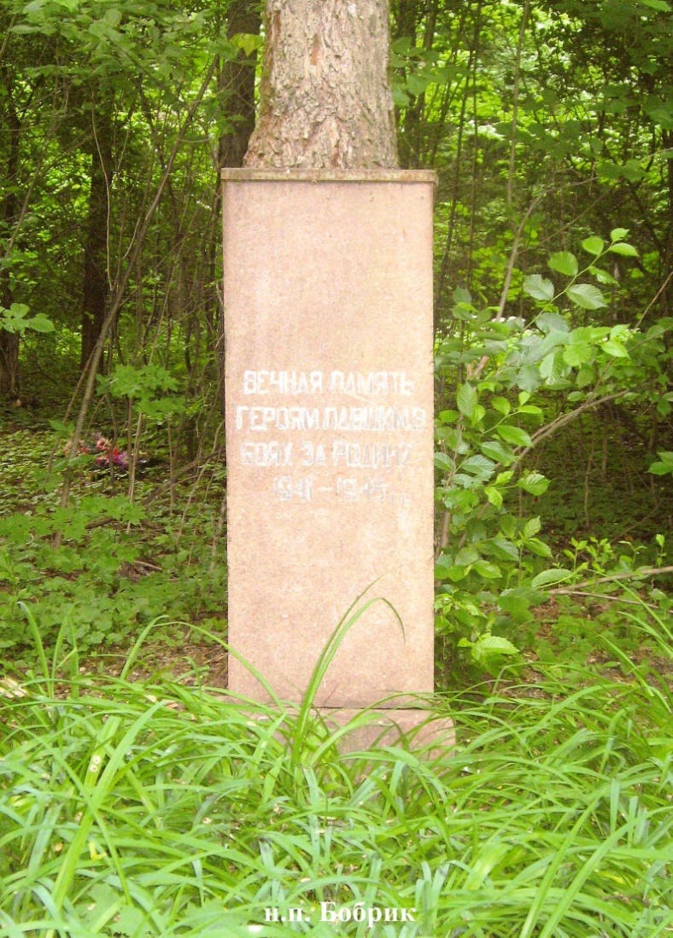

На месте захоронения возвышается могильный холм, обложенный кирпичом. У края холма установлена вертикальная, гранитная плита красного цвета, имеющая прямоугольную форму. Она укреплена на прямоугольном фундаменте. В центре плиты выбита надпись " Вечная память героям, павшим в боях за Родину 1941 - 1945 гг. " В братской могиле захоронено 23 человека. Время гибели, имена и номера воинских частей утеряны.

Количество захороненных:

всего | в том числе
 | известных | неизвестных
значится на 1.04.2014 года  1 | 1 | 0

. Персональные сведения о захороненных:

№ пп | воинское звание | фамилия, имя, отчество | год рождения | дата гибели или смерти | место захоронения на кладбище, участке кладбища | откуда перезахоронен
1. | Данных нет | Снеженский Александр Павлович | 1922 г.р. | Данных нет | Место захоронения. | -

